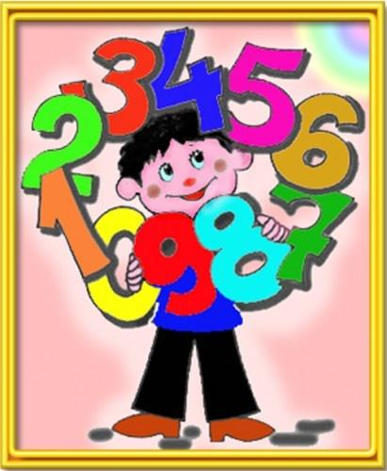**Отчёт**

**о проведении предметной недели**

**математики**

**в МБОУ «НШ № 2»**

**города-курорта Кисловодска**

Проведение предметных недель в нашей школе становится хорошей традицией и вызывает у учащихся повышенное внимание и желание проявить себя. Предметные недели сплачивают школьников, делая их командой, развивают творческие способности и логическое мышление.

С 17 по 21 марта в МБОУ «НШ №2» прошла предметная неделя математики. В ней приняли участие обучающиеся 1-4 классов и педагоги методического объединения учителей начальных классов.

План проведения недели заранее обсуждался на заседании методического объединения учителей начальных классов, затем вывешивался на школьную Доску объявлений. План проведения недели включал в себя внеклассные мероприятия. Учиться должно быть интересно, только тогда учение может быть успешным. В этом твёрдо убеждены педагоги. Всеми учителями начальных классов была проведена большая работа по подготовке и проведению предметной недели.

**Целью** проведения предметной недели является развитие личностных качеств обучающихся и активизация их мыслительной деятельности, поддержка и развитие творческих способностей и интереса к предмету, формирование осознанного понимания значимости математических знаний в повседневной жизни.

**Задачи**  развивать интеллектуальный и творческий потенциал учащихся, выявлять одарённых детей; развивать коммуникативные навыки между учениками разных возрастов и способностей ; способствовать воспитанию активной жизненной позиции учащихся; прививать любовь к точным наукам; пробуждать интерес к математике как к учебному предмету.

В течение Недели по всем классам были проведены различные викторины, соревнования, конкурсы, турниры, математические игры.

Проводимые мероприятия отмечались разнообразием приёмов, методов и форм организации. Учителя стараются работать творчески, так как современная школа - это творчество самого учителя, его стремление к проявлению профессиональной индивидуальности. На мероприятиях ученики совершали интересные открытия, увлекательные путешествия, наблюдения, проявив неиссякаемую радость познания. В течение недели ребятам не раз пришлось проявить математическую смекалку при решении «хитрых» задач, демонстрировать свои знания по разным темам, разгадывать ребусы и кроссворды выражать творчество. Каждый ребенок стал активным участником всех событий Недели.

3 «Б» коррекции - Калинина Е. Ю. провела увлекательное путешествие на карусели в страну «Математика вокруг нас». Дети получили массу позитива и интересной информации. Сказочные герои помогали решать им трудные задачи.

3 «А» Калинченко Е.Н. провела урок – викторина «Час весёлой математики», где дети весело научались и пробовали свои силы в счёте предметов и проявляли свои вычислительные навыки. Дух соревнования присутствовал и урок был действительно игрой- викториной.

1 «Б» класс коррекции Девятайкина С.Э. провела интересное познавательное мероприятие «Урок – игра «Математическая считалочка» где дети научались считать окружающие нас предметы. Учащиеся получили много эмоций от новых знаний, о существовании геометрических тел вокруг нас. Ребята убедились, что их окружает сплошная Математика.

1 «Г» класс Хаджиосифова Я.Ф. провела Внеклассное мероприятие « Праздник первого десятка» , занимательное занятие для класса коррекции, где дети угадывали математические ребусы и отгадывали загадки. Получили положительные эмоции и соревновательный настрой.

2»А» Арбузова А.С. провела Внеклассное мероприятие «Математика – царица всех наук», интеллектуальные викторины очень заинтересовали ребят. Занятие проходило в виде соревнования по командам. Дети активно работали разбившись на команды. Дух соревнования и азарта присутствовал на занятии. Это очень понравилось детям. Они получили много позитива и новых знаний о математике и её секретах.

4 «А» Айбазова Н.И. провела Внеклассное мероприятие «Ролевая – деловая математическая игра» где ребята научились быть в роли продавца и покупателя. Также использовался наглядный материал и интересная презентация, а в конце занятия небольшое соревнование уже с полученными знаниями и умениями. Всех активно работающих детей учитель похвалил и оценил знания.

1 «Д» класс коррекции Арбузова А.С. провела интересный урок по теме : «Сосчитай-ка, угадай - ка». Дети получили новые знания и умения присчитывания и отсчитывания чисел. Была использована интерактивная доска, использовался приём групповой работы с детьми.

1«А» класс Коваленко Н.И. провела очень интересное Внеклассное мероприятие «Магия чисел». Дети эмоционально поддерживали друг друга и видна была сплочённость класса и взаимовыручка. Было весело.

4«В» класс Семёнова Н.Г. провела внеклассное мероприятие на тему «Математика – царица всех наук». Дети показали небольшую сценку в костюмах , проявляя не только свои знания в области математики. Нои показали свои актёрские навык, проявляя творчество. Много интересного и познавательного рассказал учитель, а дети получили заряд бодрости и интерес к точной науке - Царице всех наук!

1 «В» классе Иоанниди М.В. провела интересное мероприятие по теме: «Занимательные задачки по математике», учитель использовал интересный метод подачи материала и заданий, дети сами придумывали задачи и их решения. Учитель использовала много познавательного материала из жизни некоторых известных математиков – гениев прошлого века. Ребята получили хорошее настроение и желание вновь провести такое мероприятие.

Прошла школьная олимпиада по математике, где ребята показали свои знания и умения, ребятам были вручены грамоты.

Подводя итоги недели математики, можно сделать следующие положительные выводы:

* в общую, совместную работу по подготовке и проведению мероприятий было вовлечено большое число учащихся;
* проведение недели математики способствовало воспитанию у учащихся чувства коллективизма, привитие любви к точным наукам, умение быть ответственным за принятое решение, развитию творческой активной личности;
* в ходе проведения недели математики были выявлены дети, имеющие ярко выраженное нестандартное мышление.

Руководитель ШМО Девятайкина С.Э.